Урок розвитку мовлення. 4 клас
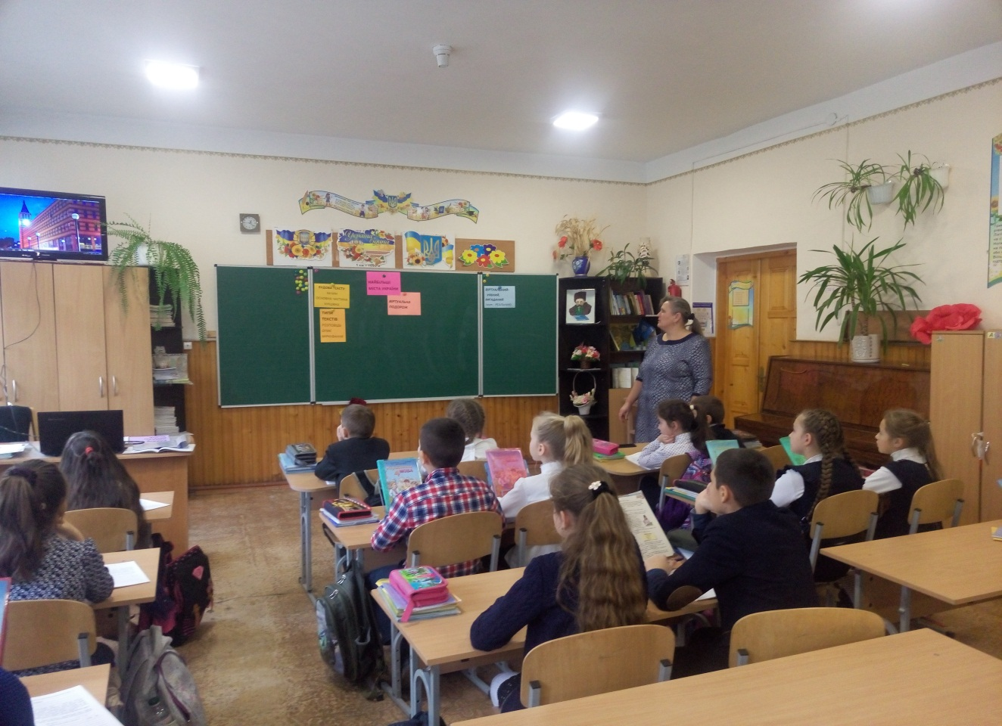
Найбільші міста України
Тема: Робота з деформованим текстом: виявлення відсутніх абзаців.
Мета: навчати учнів упорядковувати текст за послідовністю подій, записувати вдосконалений текст, виявляти та поновлювати відсутні абзаци; ознайомити з найбільшими містами України; розвивати мовлення, логічне і творче мислення; збагачувати словниковий запас школярів; виховувати любов і повагу до своєї Батьківщини - України, творчу самостійність і вміння працювати командою, сприяти розвитку творчої особистості.
Обладнання: картки, тематичні ілюстрації, відеоматеріал.
Форма уроку: віртуальна подорож.
Хід уроку
1.ОРГАНІЗАЦІЙНИЙ МОМЕНТ
Ось і знову дзвінок лунає,
Мелодійно і срібно звучить.
Він до класу дітей скликає,
Щоб успішно нового навчить.

2.АКТУАЛІЗАЦІЯ ОПОРНИХ ЗНАНЬ
- Сьогодні у нас урок розвитку мовлення . Що ми зазвичай робимо на таких уроках? (працюємо з текстами)
2.1. МОЗКОВИЙ ШТУРМ.
– Що таке текст? (Зв’язані за змістом речення)
– Що таке тема тексту? (У кожному тексті про когось або про щось мовиться. Це його тема.)
– Що таке головна думка тексту? (головне, на що автор хотів звернути нашу увагу)
– Що можна дібрати до тексту тексту?(заголовок, який виражає його тему або головну думку. )
– З яких частин складається текст? ( зачин, основна частина, кінцівка)
– Що можна скласти до тексту? ( план)
– Які типи текстів ви знаєте?

3.ПОВІДОМЛЕННЯ ТЕМИ І МЕТИ УРОКУ
- Сьогодні ми здійснимо цікаву подорож.
- Який синонім можна дібрати до слова подорож? ( мандрівка)
- А що таке подорож? ( Це пересування по місцях, віддалених від постійного місця проживання)
- На чому можна відправитися в подорож?
- А ще мандрівка може бути віртуальною.

4.РОБОТА З МОВНИМ МАТЕРІАЛОМ.
РОБОТА З ДЕФОРМОВАНИМИ ТЕКСТАМИ

4.1. ПІДГОТОВЧА РОБОТА
Україна! Наша рідна земля! Чарівний і неповторний край. Простір землі, яку заселяють українці, такий великий, що аби перетнути його пішки із Заходу на Схід потрібно іти 90 днів, долаючи щодня по 30 км. Великих і славних міст у ній багато, а яке головне місто України ?

4.2. ПЕРЕГЛЯД ВІДЕОФІЛЬМУ
«Найкрасивіші міста України Beautiful cities in Ukraine 2017»
- Діти, а про які міста України ви дізналися?

4.3. ВІДНОВЛЕННЯ ПОСЛІДОВНОСТІ РЕЧЕНЬ У ТЕКСТІ
– Сьогодні ми будемо працювати з деформованим текстом. Пригадайте і поясніть, який текст називається деформованим. (Текст, у якому порушено зв’язок речень, зміст.)
- Прочитайте подані речення (зошит с.36, завд.1)
– Чи пов’язані ці речення за змістом?
– Чому вони не утворюють текст?
– У якому порядку слід розташувати речення?
____ Найбільші з них – це Київ, Харків, Одеса, Львів, Дніпро.
____В Україні є багато цікавих і красивих великих міст.
____Улітку я обов’язково відвідаю столицю України – місто Київ.
____Жителі кожного міста пишаються його історією.

4.4. РОБОТА В ГРУПАХ
І група
Прочитайте текст. Доповніть його реченням – кінцівкою.
Львів
Львів – найбільше місто на заході України.
Вузькі кам’яні вулиці, вимощені бруківкою, старовинні будинки – здається, у цьому місті ожила сама історія. Символом міста є кам’яні леви, що прикрашають фасади багатьох будинків і брам. Гості міста милуються старовинною архітектурою на площі Ринок, зупиняються перед пам’ятником видатному польському поетові Адаму Міцкевичу, куштують особливо запашну каву в численних маленьких кав’ярнях.
________________________________________________________________
ІІ група
Прочитайте текст. Визначте, якої частини не вистачає? Доповніть текст 1 – 2 реченнями.
Одеса
_______________________________________________________________________________________________________________________________________________________________________________________________________________________________________________________________________
Тут розташований одеський порт – морські ворота України. Особливо гарно в Одесі навесні, коли цвітуть акації. Численні гості цього курортного міста обов’язково відвідуюьб вулицю Дерибасівську і Приморський бульвар, а також знамениті Потьомкінські сходи, які ведуть з верхньої частини міста до моря. Над Потьомкінськими сходами стоїть пам’ятник Дюку Рішельє – засновнику міста Одеса.
Жителі міста Одеси мають славу непевершених гумористів.

ІІІгрупа
Пронумеруйте частини тексту так, щоб утворилася зв’язна розповідь. Доберіть заголовок.
_______________________________________________________
____ Харків’яни люблять своє місто і пишаються ним.
____ Харків – одне з найбільших міст не лише в Україні, а й у Європі.
____ У Харкові багато науково – дослідних і промислових підприємств, дослідницьких інститутів. Харків – місто студентської молоді. За кількістю університетів та інститутів Харків посідає перше місце в Україні.
4.5. ГРА «АСОЦІАЦІЇ»
- Розгляньте картинки і здогадайтеся, що це за міста.
(лев – Львів, чайка –Одеса, каштан – Київ)
ФІЗХВИЛИНКА
Гра «Світлофор».
Мандруючи містом, треба бути уважним на дорозі. Пропоную пограти. Червоний колір – стоїмо, зелений – крокуємо, жовтий – руки на пояс.
5. ДОПОВНЕННЯ ТЕКСТУ ПРО КИЇВ.

5.1. ПЕРЕГЛЯД ВІДЕОМАТЕРІАЛУ ПРО КИЇВ. (відео «Київ столиця України»)

5.2. РОЗПОВІДЬ ВЧИТЕЛЯ
Київ – це одне з найдревніших міст в Україні та Європі, яке було засноване понад півтори тисячі років тому. За легендою, його засновниками були три брати – Кий, Хорив, Щек та їхня сестра Либідь. Іменоване на честь старшого брата. Київ став центром зародження великої держави Київська Русь.
У минулому тут правили видатні князі, зокрема Ярослав Мудрий та Володимир Мономах, які об’єднали та зміцнили державу. У наслідок правління величних князів, Київ розквітав та поширював свою славу по всій Європі. За часів Київської Русі, в Києві розвивалася освіта та книгописання, культура та живопис.
Незважаючи на незліченні війни, що відбулися під стінам Києва та знищили численні пам’ятки історії, багаторічне місто і досі не втратило своєї краси. Прогулюючись багатьма старовинними вулицями, згадуються події, що мали місце в історії його розвитку. Зараз це сучасна столиця, яка не поступається своєю красою давнім містам Європи.
Київ розташований на живописних берегах річки Дніпра, яка поділяє його на дві неподільні частини. Центральною вулицею міста є Хрещатик, що має дивовижний вигляд за рахунок розташованих на ній будівель у різних архітектурних стилях.
На території міста ви можете знайти величезну кількість мальовничих місць та пам’яток історії, якими любується кожен киянин та гість міста. Найвідомішими з них є Києво-Печерська лавра, Софіївський собор, Золоті ворота та Андріївський Узвіз. Більша його частина зайнята парками та садами, театрами та музеями. Місто особливо красиве навесні, коли розквітають знамениті каштани.
Також це промисловий, політичний та культурний центр України.
Київ – це величне місто, розкішна столиця України, яка єднає у собі минуле та жваву сучасність. Це надзвичайне місто для відпочинку та роздумів, яке надихає та радує погляд будь-кого.

5.3.СЛОВНИКОВА РОБОТА
Лавра – найбільший та історико важливий чоловічий монастир.

5.4.УСНЕ СКЛАДАННЯ ОСНОВНОЇ ЧАСТИНИ ТЕКСТУ.
- Прочитайте початок і закінчення тексту. Доповніть його основною частиною. В основній частині розкажіть про видатні місця Києва. У нагоді вам стане «Помічничок».

Київ – столиця нашої держави – одне з найстаровинніших і найсучасніших міст у світі.
________________________________________________________________________________________________________________________________________________________________________________________________________________________________________________________________________
Кияни дуже люблять своє місто, а гості милуються його вічно молодою красою.
ПОМІЧНИЧОК

Засновники | Кий, Щек, Хорив, сестра Либідь
видатні князі | Ярослав Мудрий, Володимир Мономах
річка | Дніпро
вулиця | Хрещатик
пам’ятки історії | Києво – Печерська лавра, Софійський собор, Михайлівський Золотоверхий собор, Золоті ворота
символ | каштан
центр | культурний, промисловий, політичний
об’єднує | минуле і сучасність

5.5. САМОСТІЙНА РОБОТА УЧНІВ
Самоперевірка робіт. Колективне слухання та редагування кількох учнівських робіт

6. ПІДСУМОК УРОКУ
– То в яку подорож ми з вами сьогодні відправлялися?
– В яких містах побували?
– Чого навчалися на уроці?
– Які вправи вам найбільше сподобалися?
– Яке завдання здалося найскладнішим?
– Що запам’яталося найбільше?

